Correctiesleutel thema 3: De medeklinkers
In het alfabet komen er verschillende medeklinkers voor: b, c, d, f, g, h, j, k, l, m, n, p, q, r, s, t, v, w, x, z.

In woorden komen er enkele en dubbele medeklinkers voor.

Jan heeft één vis en Piet heeft drie vissen.
Boer Guust heeft één stal voor de paarden en twee stallen voor de koeien.
Tom draagt graag een pet. In Antwerpen is er een winkel waar ze veel petten verkopen.
An maakt altijd iemand blij met een dode mus. Haar ouders zijn echte huismussen.
In deze bakkerij verkopen ze lekkere taarten.

Na een gedekte klank schrijven we een dubbele medeklinker als er nog een heldere klinker op volgt: bijvoorbeeld => vissen, stallen, petten, huismussen, bakkerij, lekkere

We schrijven een enkele medeklinker als we een open lettergreep horen:
Bijvoorbeeld: ho-ren, a-pen, stoe-len, wie-len


  - Schrijf het meervoud van de volgende woorden. …………/14
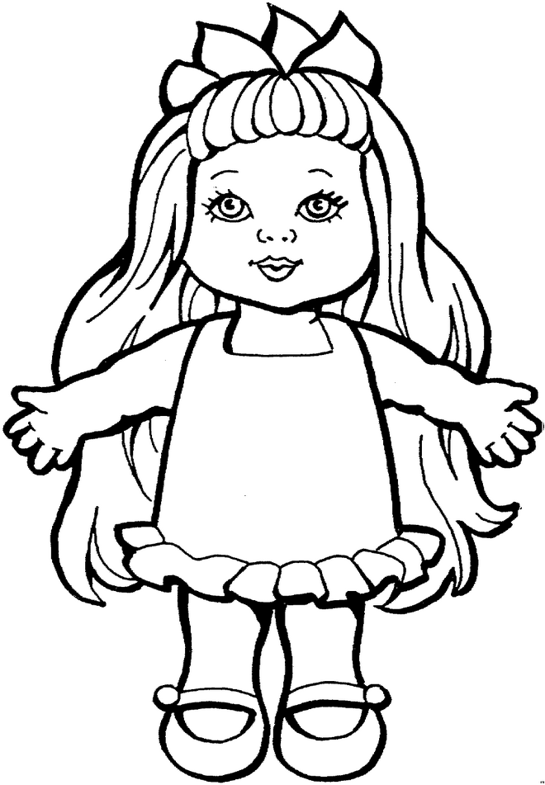
- Voorbeeld
pet = petten

- bus = bussen
- bed = bedden
- stoel = stoelen
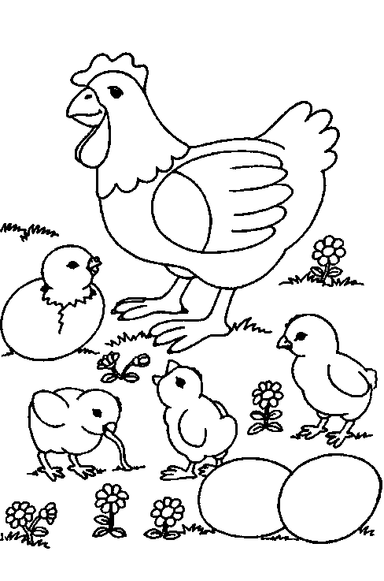
- pop = poppen
- net = netten
- wiel = wielen
- rat = ratten
- man = mannen
- kip = kippen

- aap = apen
- bos = bossen
- vis = vissen
- dier = dieren
- zus = zussen


  - Lees de volgende zinnen en kies de juiste medeklinker. ………/11

- Voorbeeld
Heb jij het nummer van Piet? (m/mm)
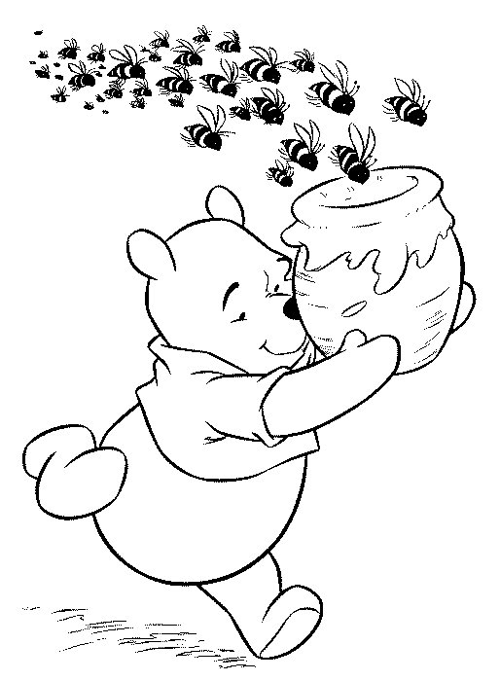
- Elke week gaan wij zwemmen. (m/mm)
- Jan drinkt heel graag koffie. (f/ff)
- Ons alfabet telt 26 letters. (t/tt)
- De bijen maken honing. (n/nn)
- Weinig kinderen vinden spruiten lekker. (k/kk)
- In onze tuin hebben vogels een nestje gemaakt. (g/gg)
- Ik heb twee goudvissen. (s/ss)
- Ik eet graag peren. (r/rr)
- Als papa de auto wast, heeft hij zes emmers water nodig. (m/mm)
- Elke maandag eten wij appelmoes. (p/pp)
- Opa kan mooie verhalen vertellen. (l/ll)

  - Bekijk de volgende afbeeldingen goed. Schrijf het juiste woord naast de afbeeldingen. Let wel op de enkele en dubbele medeklinkers. ………/10

- Voorbeeld
 aardappel
- achttien
- 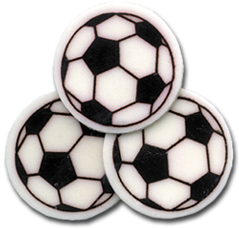 voetballen
-  sterren
- 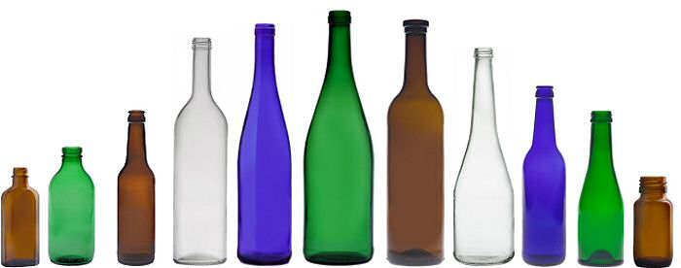 flessen
- 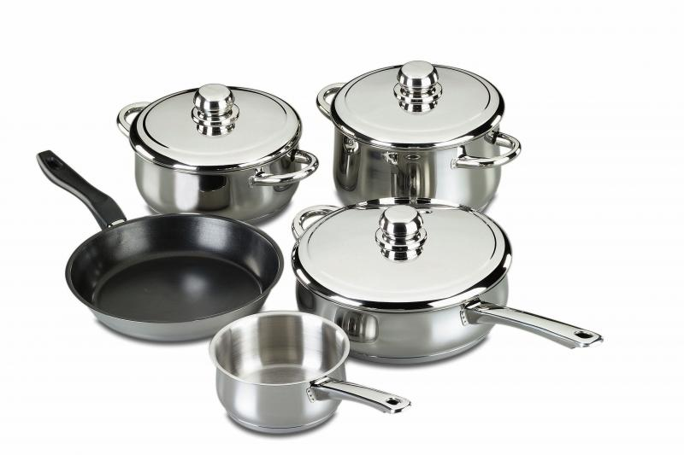 pannen
-  sokken
- 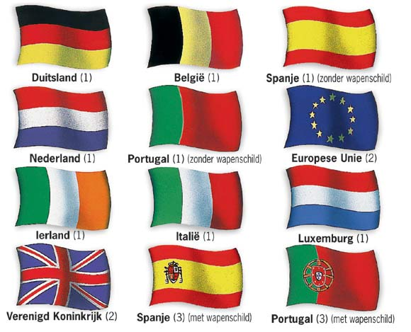 vlaggen
- 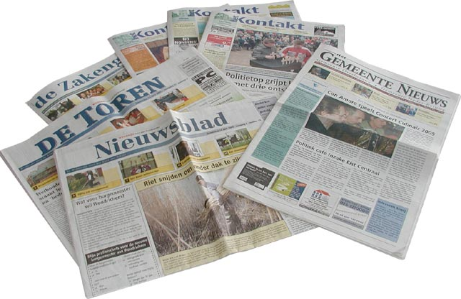 kranten

-  petten

-  vossen
  - Lees de volgende zinnen en kies de juiste medeklinker(s). ………/31

- Op het dak van de auto staat een antenne. (n/nn)
- Op school hangen er veel tekeningen aan de muren. (k/kk; r/rr)
- In ons huis staan er zes bedden. (d/dd)
- Jan eet vier boterhammen. (m/mm)
- Elke week wast mama de lakens. (k/kk)
- Elke leerling die braaf geweest is, krijgt een beloning van de juf. (n/nn)

- Eva heeft veel vriendinnen. (n/nn)
- De professor volgt het leerprogramma perfect. (s/ss; m/mm)
- De officier is ongelukkig. (f/ff; k/kk)
- De passagiers gaan niet akkoord met de kapitein. (s/ss; k/kk)
- Onze bakker maakt lekkere taartjes. (k/kk; k/kk)
- Op heel wat sportdagen wordt er een estafette gelopen. (t/tt)
- De zee is vertrouwd terrein voor vissers en zwemmers. (r/rr; s/ss; m/mm)
- In de etalage liggen verschillende horloges en kettingen. (g/gg; l/ll; t/tt)
- Op perron twee wacht ik op de trein. (r/rr)
- ’s Avonds kijk ik altijd naar de sterren aan de hemel. (r/rr; m/mm)
- Mijn neefje speelt met houten blokken. (k/kk)
- Ik heb de spiegel laten vallen. Het glas is in duizend stukken. (l/ll; k/kk)
- Op het bord staan tien sommen die we moeten oplossen. (m/mm; s/ss)
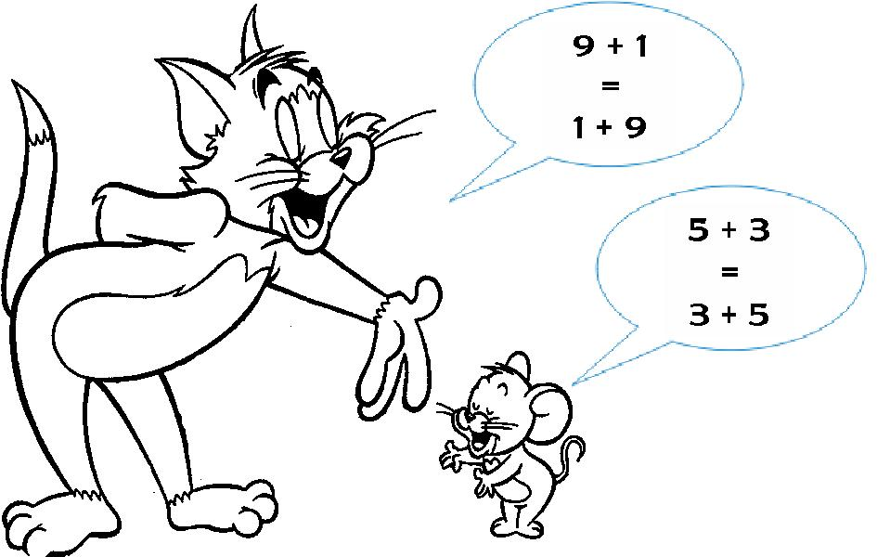

Een muis eet graag kaas. Als de kat van huis is, dansen de muizen.
De dief heeft een handtas gestolen. De dieven hebben ingebroken in het gemeentehuis.

Hmm… hoe moet ik
woorden die eindigen op
-s en –f omzetten in het
meervoud?

Woorden die eindigen op –s, schrijven we met een –z als we verlengen.
Woorden die eindigen op –f, schrijven we met een –v als we verlengen.

Let op: dit is niet met alle woorden zo!!! We schrijven kersen (kers), fotografen (fotograaf)
=> Gebruik een woordenboek als je twijfelt!!

  - Zet de volgende woorden in het meervoud. ……/6
- één duif – twee duiven
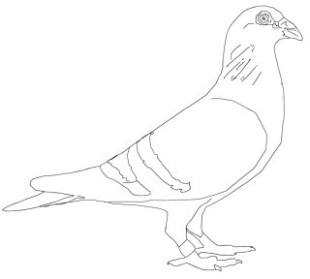
- één hoes – twee hoezen
- één neus – twee neuzen
- één bedrijf – twee bedrijven
- één olijf- twee olijven
- één sluis – twee sluizen
  - Lees de volgende zinnen. Zet de woorden tussen haakjes in het meervoud. ………/7
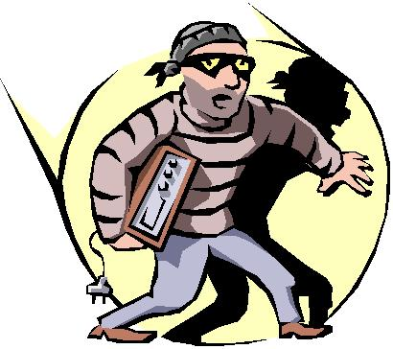
- Een paard heeft vier hoeven (hoef).
- Hoeveel kluizen (kluis) staan er in een bank?
- Mama koopt nieuwe lenzen (lens).
- De dieven hebben de kassa gestolen (dief).
- Op het huwelijk van prins Filip en prinses Mathilde waren er veel fotografen aanwezig (fotograaf).
- Tom eet graag kersen (kers) en druiven (druif).
  - Eventjes ter herhaling. Lees het volgende tekstje. Er staan 5 fouten in. Onderstreep de fouten en verbeter ze. ……/5
Bert en Ernie zijn een bekend popenduo uit Sesamstraat. Bert en Ernie zijn goede vrienden. Ze wonen samen in een apartement in Sesamstraat.

Bert houdt van lezen en vooral van zijn duifen. Hij verzamelt schelpen en flesendoppen.

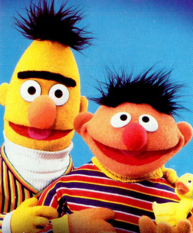
Ernie is altijd vrolijk en is dol op zijn ruberen eend. Hij houdt van zingen en muziek maken.

Verbetering fouten:
- poppenduo
- appartement
- duiven
- flessendoppen
“Hé Bert, slaap je al?”
- rubberen

